AAW Z 系列通用型入耳式耳机 - AuAg 首发版  Z05 AuAg  首发版  Z05 AuAg 是当你的歌单不断切换时，你会伸手去拿的那副耳机。它保留了 10mm 动圈的冲击力，增加了动铁单元的清晰度，并让你无需更换耳机，就能通过 TwinCore 切换听感情绪。  善听者，终能找到道路。 | 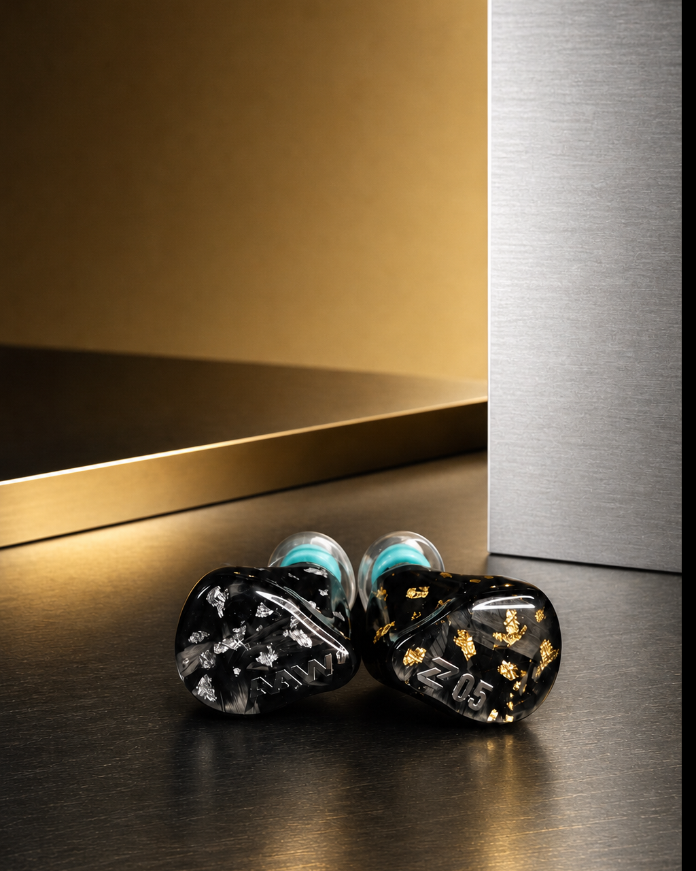
一目了然
聆听背后的构造
动态低频  底鼓和贝斯线条拥有真实的质感和冲击力，而不仅仅是抬高的低频响应。 | 混合单元细节  动铁单元带来人声的轮廓、镲片的空气感和空间信息，同时不削弱声音的厚度。 | AuAg 饰面  锻造碳纤维面板承载着金/银身份标识；壳体一对一手工完成饰面。

TWINCORE 双核调音开关
同一副耳机，两种聆听心境
有些专辑需要温暖和厚重感。有些则需要更清晰的线条和稍多的空气感。TwinCore 通过壳体上的一个实体开关，让 Z05 AuAg 在这些心境之间切换，开关足够大，无需取出耳机，用指甲即可拨动。
无需工具，没有微小的隐藏卡槽，也不用在手机 App 里瞎猜。开关拨动有适度的阻尼感，只有两个档位，一旦你熟悉了它的位置，就能轻松盲操。
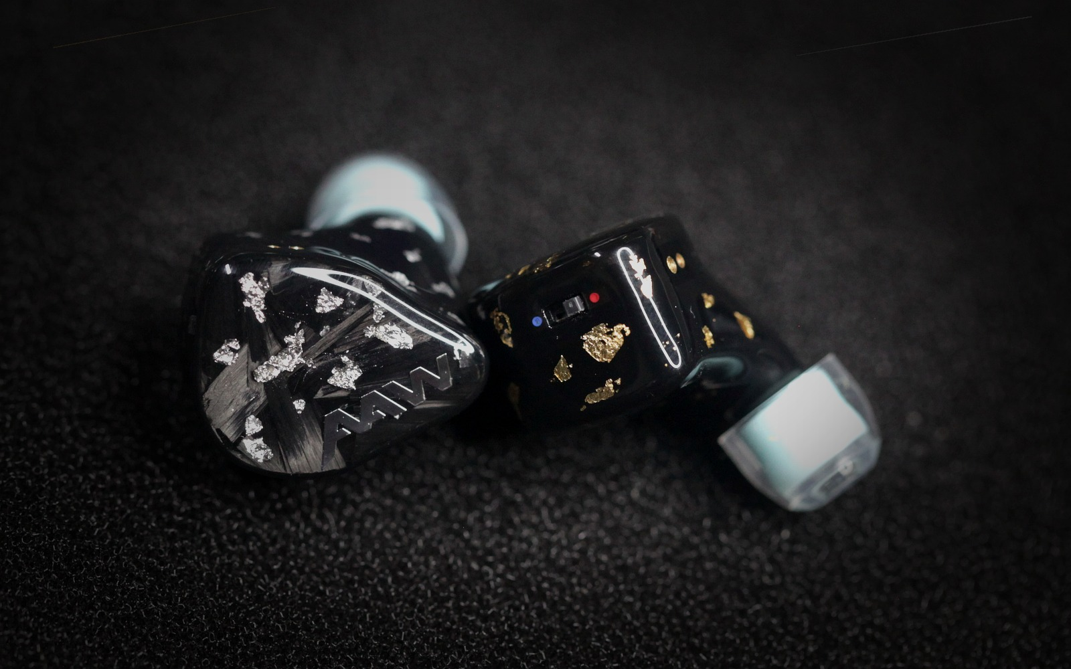
蓝色模式 - 厚重感 / 流畅感 | 更丰满的低频，更柔和的高频谐波，以及一个更适合长时间聆听整张专辑的中心结像。
红色模式 - 聚焦感 / 闪耀感 | 更紧致的低频轮廓，更靠前的清晰度，以及当你想让混音打开时额外的镲片空气感。

概览
为不断切换音乐的人打造的紧凑型圈铁混合耳机
有些入耳式耳机是为那一首完美的试音曲而调音的。而 Z05 AuAg 是为我们大多数人的聆听方式打造的：整张专辑、播放列表、小尾巴、数字音频播放器、桌面设备组合，以及随时变化的心情。

佩戴体验
一种依然安稳贴合的通用佩戴感
如果壳体不停移位，再好的调音也会大打折扣。Z05 AuAg 保持紧凑的腔体，采用绕耳式走线，让耳塞套负责密封工作。
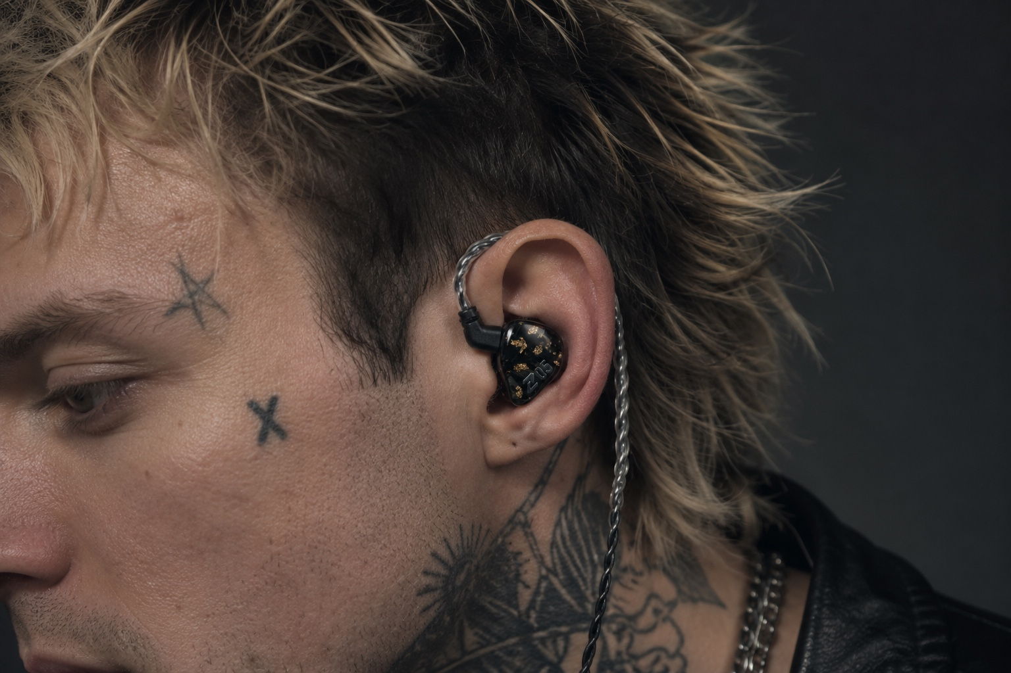
信号链一步到位
一条线材，适配我们大多数人真正使用的音源
没人想在第一天就去买条新线材。Z05 AuAg 随附的插头覆盖了日常轮换场景：手机、小尾巴、数字音频播放器和桌面组合。
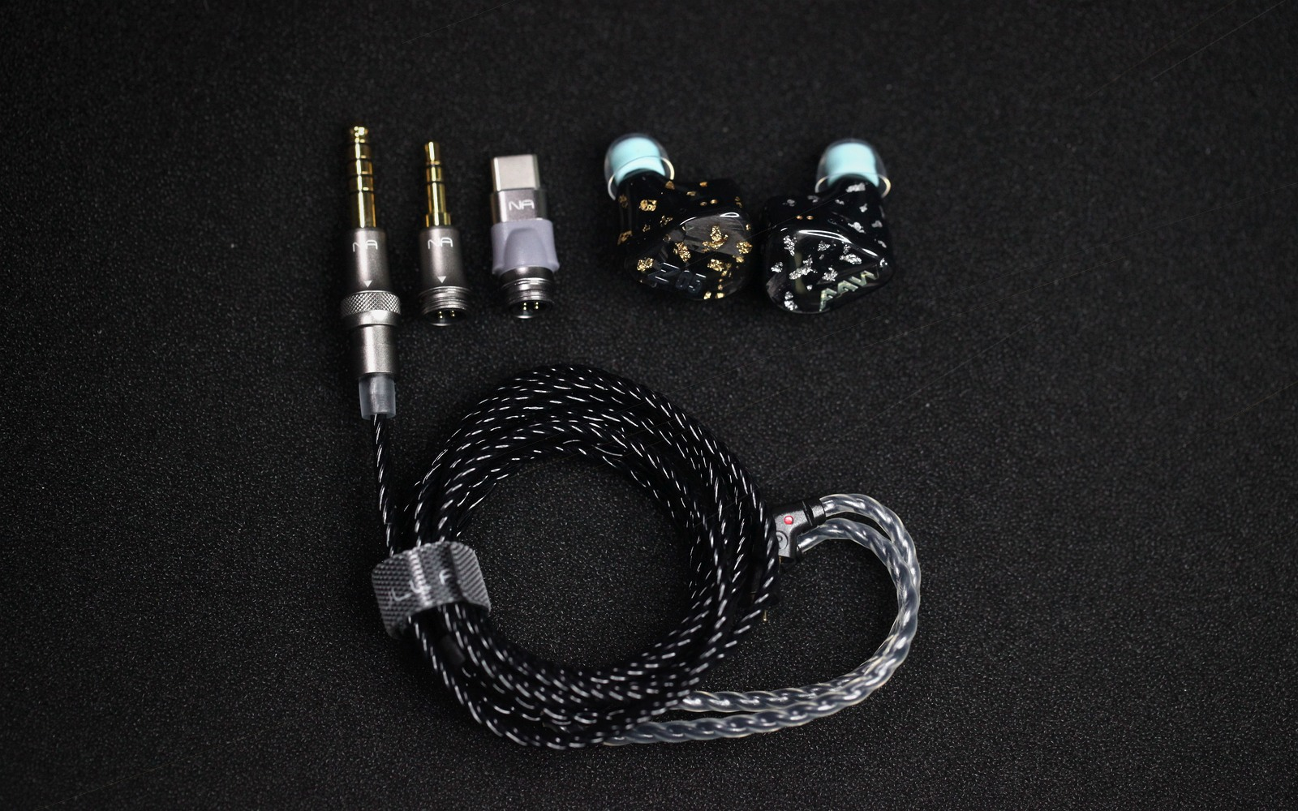
密封与舒适
耳塞套是调音的一部分
对于动圈低音单元，密封绝非细枝末节。当耳塞套贴合到位，低频的厚重感、人声的结像和左右平衡就不会再随着你的每次移动而变化。
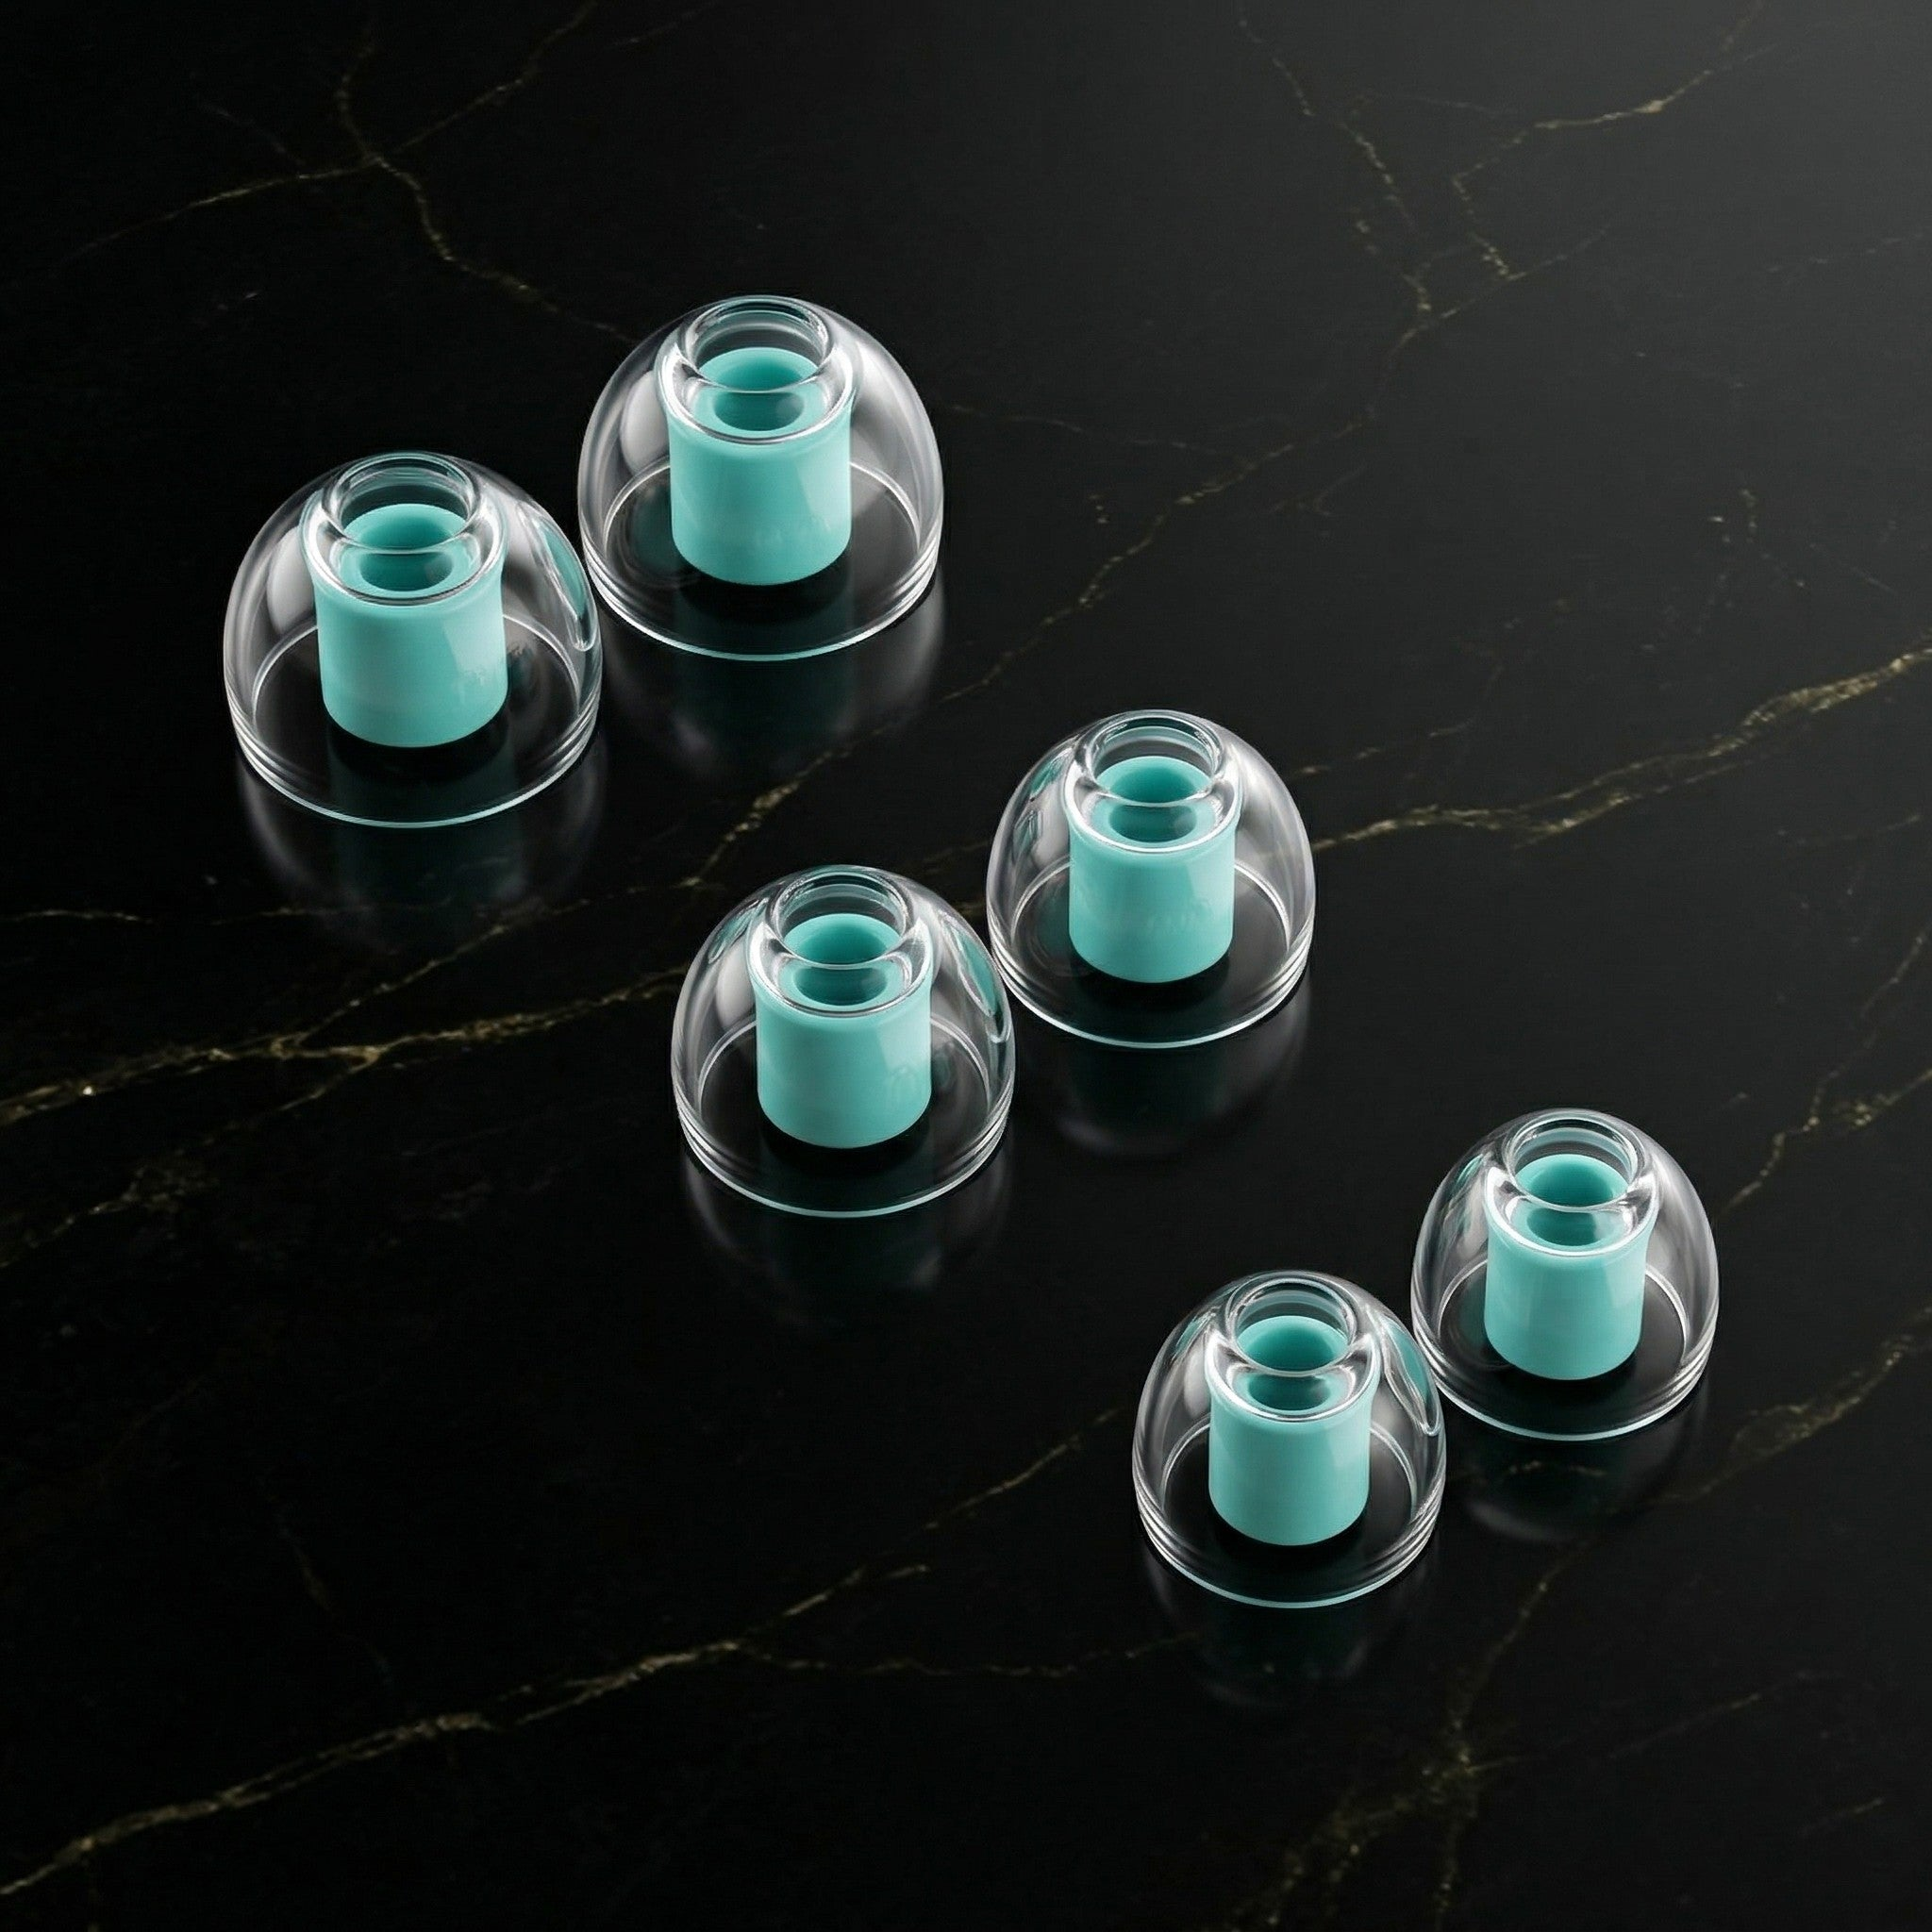

工艺与声音
为佩戴而生，随后才被再三审视
壳体必须先让人感觉不到它的存在，然后饰面才有机会炫耀。Z05 AuAg 从紧凑的通用贴合、可重复的密封，以及能在长时间聆听中保持说服力的单元布局开始。
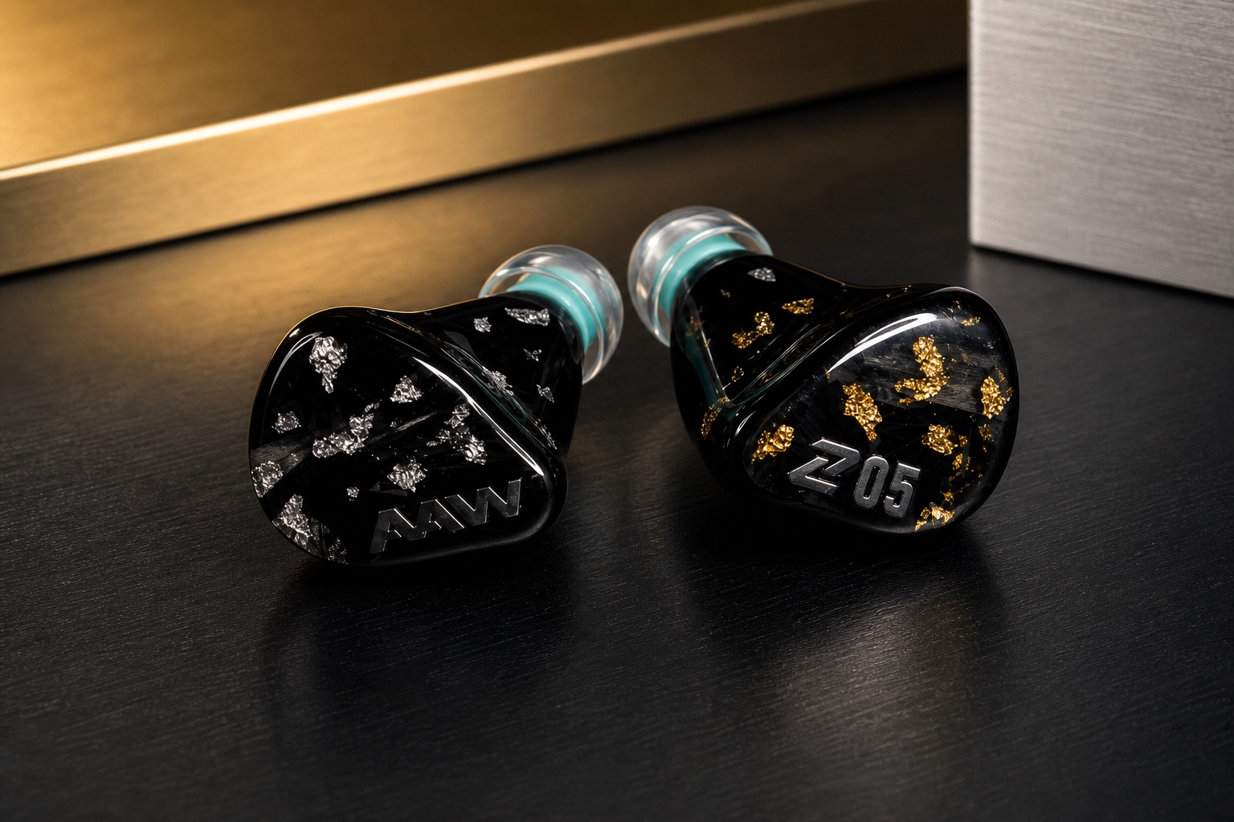
类型 | 通用贴合圈铁混合入耳式监听耳机
低频 | 10mm PET 振膜动圈低音单元
清晰度 | 中频与极高频动铁单元，提供人声轮廓与空气感
声音控制 | TwinCore 实体调音开关
气流压力 | Bass-Flow 泄压气流系统
饰面 | 锻造碳纤维面板；3D 打印壳体，手工饰以金箔与银箔
包装清单 | 2-pin 可换线、3.5mm 单端插头、4.4mm 平衡插头、Type-C 插头、收纳盒、LiquidMorph 耳塞套

常见问题
在你按下播放键前的几点说明
AuAg 是什么意思？
Au 是金，Ag 是银。在这款首发版上，标识分为左右：在手工饰面的壳体上点缀金银色装饰，由锻造碳纤维面板承担视觉重心。

这只是一个换壳的版本吗？
不是。饰面首先吸引目光，但让你留下来的理由是 Z05 的平台：动圈低频、动铁清晰度、Bass-Flow 压力控制，以及 TwinCore 调音。

TwinCore 开关改变了什么？
它改变了整体的声音风格。蓝色倾向于更丰满、更轻松；红色倾向于更干净、更精神。感觉它比简单的低频增强要更全面。

包含什么样的线材？
Z05 AuAg 附带一条 2-pin 可换线材、3.5mm 立体声、4.4mm 平衡和 Type-C 可换插头，外加 LiquidMorph 耳塞套，让你从第一次聆听起就能获得正确隔音。

选择心境，留住律动。
善听者，终能找到道路。
一款首发版 Z05，拥有真实的低频厚度、动铁细节，以及一个为你聆听心境变化而设的实体开关。

